基于问题链发展学生思维品质的高中英语阅读教学设计
B3U5 Is climbing Qomolangma worth the risks？
课 题 |  |  | Starting out & Understanding ideas - reading
教材解析 | 单元内容 |  | 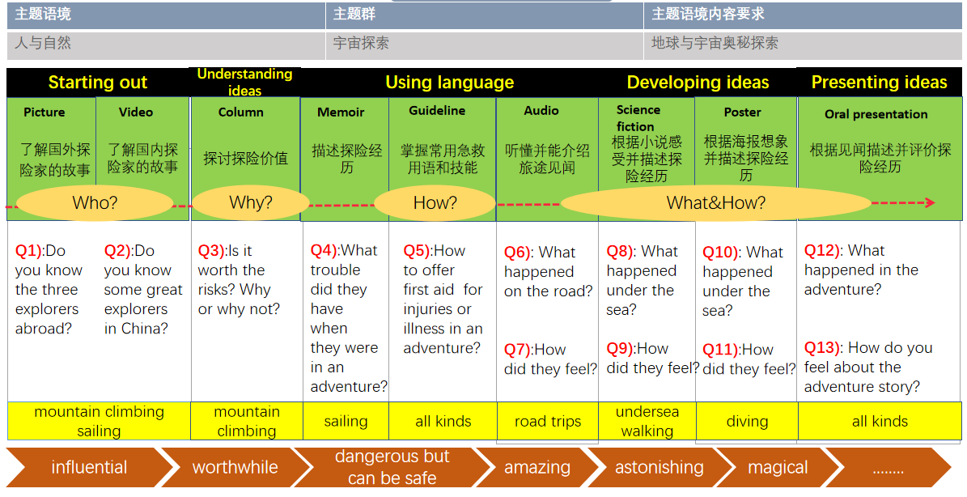
 | 本课内容 | What | 这是一篇关于探险的专栏文章。作者聚焦一个大问题：登珠峰值得冒险吗？文章通过引用几位探险家和心理学家的话，从个人的主观因素和心理学研究的客观因素两方面分析了探险家的探险动机，探讨探险的价值。
 |  | Why | 作者希望通过本文，引发读者关注探险家不顾生命危险进行探险的原因，了解探险家探索未知世界的献身精神，思考探险活动的价值，理解和包容不同的价值取向，培养学生善于思辩的思维品质。
 |  | How | 本文是一篇专栏文章，通过举例与引用几位探险家和心理学家的话，分析探险的原因，探讨探险的价值。本文信息丰富，作者采用标题、插图、地图等其他辅助工具来帮助读者更好地理解文本。文中引用的几位探险家关于探险动机的观点语言平实但表达的意义深刻；文章开头以问句作为标题引发读者的阅读期待，文中通过问句衔接段落引起对探险动机的进一步思考，文末以问句结束引起读者深入思考探险价值，形成个人价值观。
学情分析 | 已有基础 |  | 本班学生是高一年级第二学期的学生，他们大部分英语处于中等水平，学习态度较好。学生对探险话题很感兴趣，对探险的危险等事实信息有初步的认识；学生已具备在阅读中获取细节信息的能力，学生能用简单英语表达个人对探险这一活动的观点。
 | 可能存在的问题 |  | 大部分学生对探险家及探险活动了解不多，对本文中珠峰登山者更为陌生，对探险动机中T型人格和探险价值不了解；多数学生在理解和整合知识、批判和评价等方面思维能力欠缺，大部分学生不能用较为丰富的语言表达个人对探险这一活动的观点。
 | 解决措施 |  | 基于布鲁姆认知层次分类理论，设置层层递进的问题链，小组合作探究。
教学指导思想 |  |  | 布鲁姆教育目标分类理论是由美国当代著名的心理学家、教育家布鲁姆提出。他将教育目标分为 认知、情感和反馈三个方面。根据人类思维的复杂程度，他将认知领域教育目标分为六种级别，分别是 knowledge（知识）、comprehension（理解）、application（应用）、analysis（分析）、synthesis（综合） 和 evaluation（评价）。2001 年，安德森等人对布鲁姆教育目标分类体系进行修订，打破了原来的单维分 类体系，提出教学目标的二维框架：“知识”和“认知过程”。“知识维度”分为事实知识、概念知识、  程序知识和元认知知识；“认知过程”由低级到高级分为识记、理解、应用、分析、评价和创造。  阅读教学要关注内容、思维、语言的有机结合，问题的设计 对落实三者的结合至关重要(葛炳芳，2014)。这不仅需要教师深 入全面地解读文本，还需要设计有逻辑、有层次、有序列的“问 题链”。  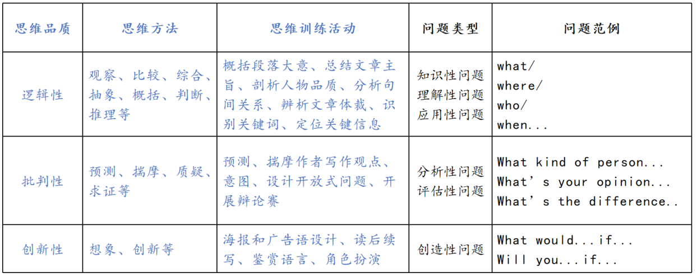
教学目标 |  |  | 通过获取有关登珠峰这一探险活动的事实性信息，形成对这一探险活动的基本认知，如登山者、登山路线、登山准备、危险等。  通过分析对比几位登山者和心理学家的观点，推断概括出人们探险的原因，探险家的精神和探险的价值。  通过联系实际，创设真实情境,探讨探险的价值，形成自己的价值观。
教学重点与难点 |  |  | 重点：通过分析对比几位登山者和心理学家的观点，推断概括出人们探险的原因,探险家的精神和探险的价值。  难点：通过联系实际，创设真实情境，探讨探险的价值，形成自己的价值观。
教学方法及过程
教学步骤 |  |  | 教学活动 | 设计意图 | 学习评价 | 互动时间&模式 | 思维品质
Step 1 |  |  | 教师播放视频，回答以下问题：  Who are they?  What do these explorers have in common?  Do you know some great explorers in China?  引导学生查看地图，回答以下问题：  What kind of difficulties did Xu Xiake meet?  Do you know some great explorers like them in other areas? | 通过查看地图，观看视频，引入话题情境，结合补充信息，了解各领域的探险家，关注探险活动。 | 查看地图、观看视频并回答问题。 | 6’  IW | 逻辑性（观察、分析、比较）批判性（求证）
Step 2 |  |  | 教师引导学生观察标题和阅读插图，预测文章内容。 | 通过分析标题，引起对登珠峰这一探险活动的关注，预测探险的危险和作者的观点，激活思维，形成阅读期待。 | 观看标题和阅读插图，预测文章内容。 | 4’  IW | 逻辑性（观察、分析、）批判性（预测、揣摩、质疑）
Step 3 |  |  | 教师引导学生通过阅读背景信息和文本，验证预测，完成思维导图。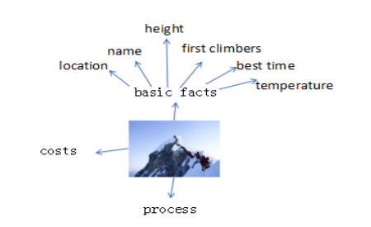 | 通过阅读插图信息和补充信息，梳理珠峰探险相关的事实性信息；通过快速查找文本信息，验证预测，梳理探险的危险，思考探险的原因和价值。 | 阅读背景信息，梳理探险活动相关的事实性信息。 | 10’  IW | 逻辑性（观察、分析、判断）批判性（揣摩、求证）
Step 4 |  |  | 教师通过问题链，引导学生归纳珠峰探险的原因、分析探险家的精神和探险价值。  ◆Who are the climbers mentioned in the text?  ◆What are the reasons for their risk-taking?  ◆Besides these reasons,what makes some people more likely to take risks than others ?  ◆According to the research, what is also connected to people’s desire to seek risks?  ◆What do these climbers have in common?  ◆What would a “Type T” person be ? | 在问题链的引导下研读文本，归纳概括珠峰探险的原因，分析探险家的精神，探讨探险价值。 | 归纳探险原因、分析探险精神和价值。 | 8’  IW  GW | 批判性思维（分析、评价）
Step5 |  |  | 教师引导学生回到标题，呈现自己对与探险的态度。  Is climbing Qomolangma worth the risks ? Why? | 再次回到标题，回顾所学，从个人视角延伸到国家视角，引导学生思考珠峰探险的价值。 | 表达自己对于探险的态度。 | 6’  IW  GW | 批判性（评价）
Step6 |  |  | 教师创设真实情境，引导学生运用所学表达个人观点，解决问题。  Recently, one mountain climbing team is recruiting some teenagers that would be trained to climb Qomolangma. Will you join in ? Why or why not? | 通过联系实际，创设真实情境，引导学生从自己视角思考珠峰探险价值并根据学生意愿分成两组，小组讨论并呈现原因，形成自己的价值判断，理解探险活动，通过共赏探险家语录，感悟探险精神。 | 呈现自己观点 | 6’  IW  GW | 创新性（想象、创造）
教学流程图 |  |  | 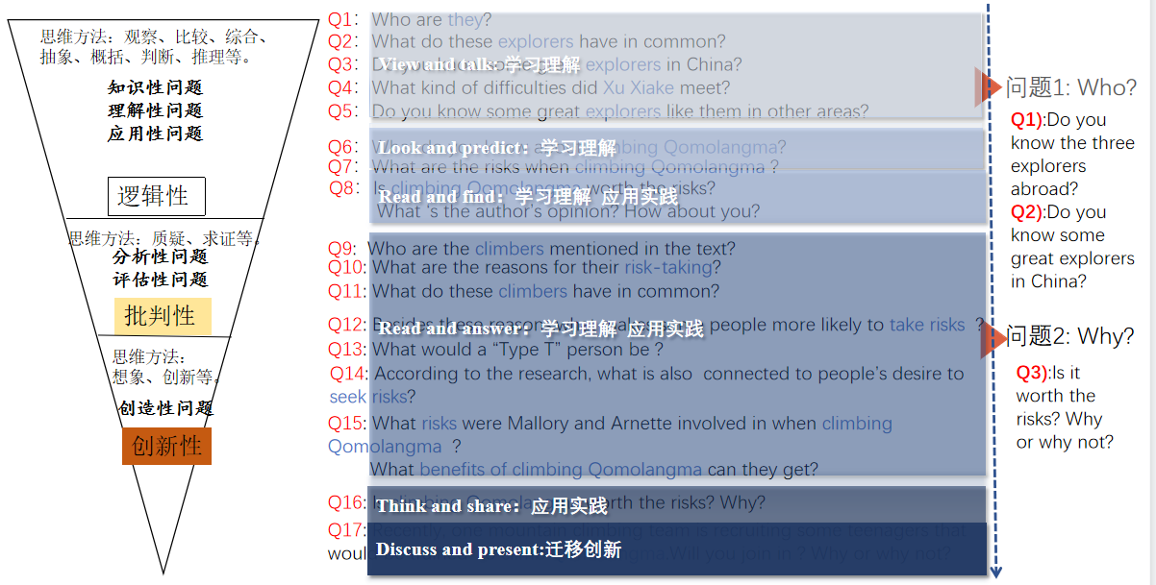
板书设计 |  |  | 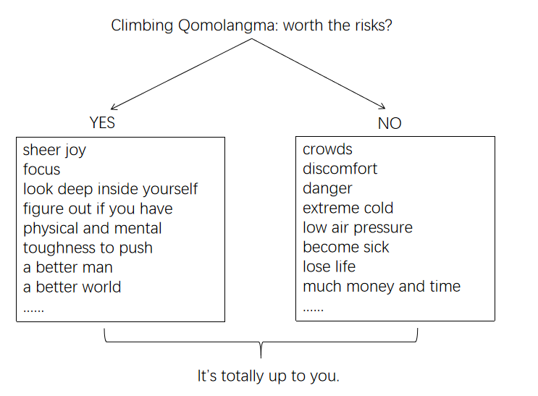
作业设计 |  |  | Work in groups to search for more explorers abroad and at home. Then give a presentation about their stories in class.
教学反思 |  |  | 